USULAN PERBAIKAN TATA LETAK GUDANG RAW MATERIAL DENGAN MENGGUNAKAN DEDICATED STORAGE METHOD UNTUK EFEKTIFITAS PENNYIMPANAN PADA PT SUPRA TEKNOLOGI PLASTIK

ARTIKEL SIDANG TUGAS AKHIR



Oleh:
DIMAS AHMAD RAZIN
4132001005

PROGRAM STUDI LOGISTIK PERDAGANGAN INTERNATIONAL
JURUSAN MANAJEMEN DAN BISNIS
POLITEKNIK NEGERI BATAM
BATAM
2024

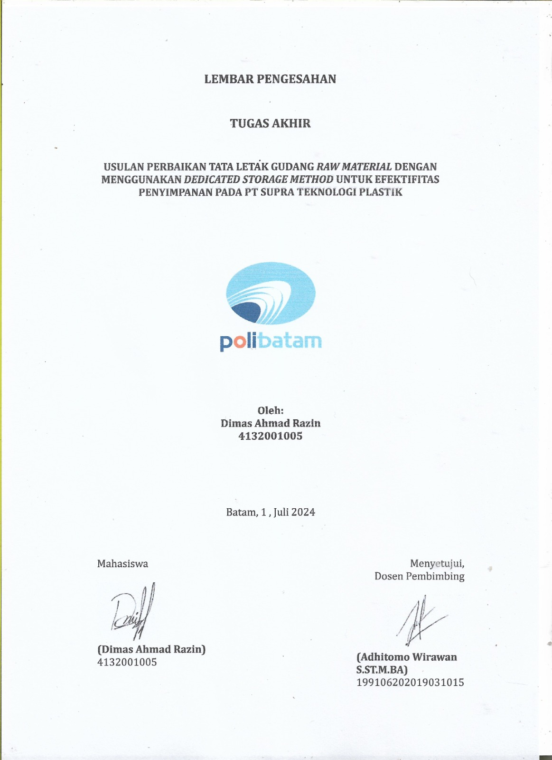

USULAN PERBAIKAN TATA LETAK GUDANG RAW MATERIAL DENGAN MENGGUNAKAN METODE DEDICATED STORAGE METHOD UNTUK EFEKTIFITAS PENYIMPANAN PADA PT SUPRA TEKNOLOG PLASTIK

Dimas Ahmad Razin¹, Adhitomo wirawan²
¹Mahasiswa Program Studi Logistik Perdangan Internasional
²Dosen Jurusan Manajemen Bisnis
e-mail: dimasrazin375@gmail.com^{1 ,} adhitomow@gmail.com²

Abstrak

PT Supra Teknologi Plastik sebagai perusahan oil and gas yang dimana bisnisnya membuat pipe protector yang sebagai pelindung ujung pipa pada saat pengantaran. Dengan membuat produk pipe protector PT supra teknologi plastik memiliki gudang yang memiliki berbagai jenis material dari material plastik dan material Steel. Namun pada saat ini PT supra teknologi plastik memiliki kendala terhadap tata letak gudang yang dimana material ditempatkan berdasarkan posisi yang kosong. Oleh karena itu diperlukan perubahan penempatan material agar lebih baik dari sisi peletakan dan memberikan efektifitas penyimpanan yang lebih baik. Dengan metode dedicated storage ini akan merubah tata letak barang serta menempatkan produk berdasarkan aktivitasnya sehingga jarak tempuh barang tersebut lebih pendek dan menghasilkan Layout gudang yang baru. Dari hasil penelitian yang dilakukan dapat diperoleh dari jarak tempuh awal material Steel sebesar 339 meter dengan perbandingan Layout usulan sebesar 313 meter dengan perbandingan sebesar 7.76% dan perbandingan jarak tempuh awal material plastik sebesar 186 meter dengan jarak tempuh Layout usulan 122 meter dengan perbandingan sebesar 34.41%. Hasil perbandingan penyimpanan pada material Plastik dapat memberikan perbandingan penyimpanan awal sebesar 871 dengan perbandingan penyimpanan usulan sebesar 1420 dengan presentase 38.66%
Kata kunci: dedicated storage, gudang, tata letak, jarak tempuh

Abstract

PT Supra Teknologi Plastik, as an oil and gas company, manufactures pipe protectors that serve as protection for pipe ends during transportation. With the production of pipe protectors, PT Supra Teknologi Plastik has a warehouse that stores various types of materials, including plastic and Steel. Currently, however, PT Supra Teknologi Plastik is facing issues with warehouse Layout, as materials are placed based on available empty spaces. Therefore, a change in material placement is needed to improve the Layout and enhance storage efficiency. By implementing the dedicated storage method, the Layout of the warehouse will be restructured to place products based on their activity levels, thereby reducing the travel distance for these materials and resulting in a new warehouse Layout. From the research conducted, it was found that the initial travel distance for Steel materials was 329 meters, which was reduced to 290 meters in the proposed Layout, reflecting an improvement of 11.85%. Similarly, the initial travel distance for plastic materials was 186 meters, which was reduced to 122 meters in the proposed Layout, reflecting an improvement of 34.41%. The comparison of storage for plastic materials shows an initial storage of 871 units compared to a proposed storage of 1420 units, resulting in an increase of 38.66%.
Key words: dedicated storage, warehouse, Layout travel distance

PENDAHULUAN
PT Supra Teknologi Plastik merupakan perusahaan yang bergerak pada bidang oil and gas yang dimana membuat produk Pipe Protector yang berfungsi sebagai pelindung dari ujung pipa. Pada pt supra teknologi plastik memiliki gudang material yang dimana dalam gudang tersebut memiliki tempat yang kecil sehingga penyimpanan tidak baik yang membuat penyimpanan maksimum tidak tercapai. Penempatan material yang random juga menjadi salah satu permasalahan pada gudang tersebut sehingga posisi material ditempatkan dimana saja, yang menyebabkan pencarian material dan jarak tempuh antara titik I/O jadi semakin besar.
Penelitian dari (Husin, 2020) dalam penelitiannya yang berjudul Perbaikan Tata Letak Gudang Produk Jadi Dengan Metode Dedicated Storage Digudang PT XYZ yang mendapatkan hasil penelitian yaitu dapat mengurangi jarak tempuh yang telah dilalui dengan perbandingan 30,86% dengan tata letak gudang awal dan tata letak gudang usulan.
Dalam penelitian yang akan dilakukan metode Dedicated Storage berfungsi sebagai masalah dalam penyimpanan material yang dimana metode ini berfungsi sebagai penetapan posisi produk sehingga diharapkan dapat memperpendek jarak tempuh produk yang telah di simpan di dalam gudang.
Bedasarkan hasil wawancara dan observasi yang telah dilakukan pada gudang PT Supra Teknologi Plastik yaitu bapak Gilang Pradipta Yudisca, Bapak Gala elca Yudistia, dan bapak Puji Setiyo mendapati permasalahan yang terjadi pada gudang Material dimana permasalahan tersebut yaitu gudang yang kecil sehingga material tidak dapat disimpan di dalam gudang dan harus disimpan di gudang sementara. Penempatan material secara Random juga menjadi salah satu penyebab penyimpanan gudang tidak efesien dan kendala yang dihadapi yaitu pada saat pengambilan material terhalang dengan material yang lain sehingga material tersebut tidak dapat diambil.
Penelitian ini bertujuan untuk mengetahui efektifitas peyimpanan setelah menggunakan metode Dedicated Storage dan meberikan perbandingan antara hasil tata letak usulan dan tata letak awal. Penelitian ini juga diharapkan dapat memberikan manfaat dalam mengatur tata letak gudang yang efesien.

KAJIAN LITERATUR
Gudang
Menurut Putra tri dkk (2021) gudang dapat didefinisikan sebagai penyimpanan barang produk dalam bentuk Raw Material, barang setengah jadi, dan barang jadi. Gudang juga dipandang sebagai penghubung penting dalam sebuah rantai pasok. (Putra Tri dkk., 2021), Sedangkan menurut Hilmawan Aziz (2023) mendefinisikan gudang sebagai bangunan yang menyimpan berbagai jenis barang seperti bahan baku, barang setengah jadi, dan barang jadi yang berfungsi sebagai penyimpanan jangka panjang. (Hilmawan, 2023), menurut Purnomo (2004) dalam buku perencanaan dan perancangan fasilitas, menjelaskan bahwa gudang sebagai tempat penyimpanan yang digunakan untuk menyimpan berbagai jenis barang yang dapat disimpan dalam gudang dengan melalui proses penerimaan, pencatatan, penyimpanan, pemilihan, penyortiran, pelabelan, dan proses pengiriman(Purnomo Hari, 2004).
Menurut Meldra dan Purba (2018) Karakteristik Gudang dapat dilihat dari Penyimpanannya yaitu Raw material, Working process goods, storage for supplies, finished good, part storages, salvage, scrap and waste.(Meldra & Purba, 2018). Menurut Hidayat dan Putra (2021) Gudang Merupakan Tempat dimana Bahan Baku, Barang Setengah Jadi dan Barang Jadi disimpan. Gudang atau Storage biasanya memiliki Fungsi yang Cukup penting dalam Menjaga Kelancaran Operasi Produksi terutama dalam Perusahaan Manufaktur.(Hidayat & Putra, 2021)

Tata Letak / Layout
Menurut A.W Pemberton (1974) dalam buku berjudul Plant Layout and Material Handling, mengatakan bahwa Layout merupakan desain bangunan yang mencakup dari kebutuhan bangunan seperti lantai, tembok, atap dan Pencahayaan. Dalam pembuatan desain Layout diperlukan saran dari pihak yang terlibat terkait bagaimana desain gedung dan apa saja bagian yang dibutuhkan dan bagian yang tidak dibutuhkan(A. W. Pemberton, 1974).
Menurut Apple J. M (1990) pada buku yang berjudul Plant Layout and Material Handling mengatakan bahwa selain menentukan besar kapasitas ruangan gudang ditentukan berdasarkan mengatur tata letak barang yang disimpan. Jenis barang disimpan juga berdasarkan Fast moving dan Slow Moving (Apple J. M, 1990).
Menurut Audrey dkk (2019) tata letak dibagi menjadi tiga jenis yaitu tata letak Lurus sederhana yang dimana arus keluar masuk barang berbentuk garis lurus, kemudian tata letak arus “U” yang dimana tata letak berbentuk “U” yang melewati gang berbelok-belok, yang terakhir ada tata letak arus “L” yang dimana arus proses keluar masuk barang melalui jalan yang tidak berbelok-belok. (Audrey dkk., 2019)

Metode Dedicated Storage
Menurut Putra tri dkk, (2021) metode Dedicated Storage merupakan metode penyimpanan yang dimana lokasi penyimpanan dikhususkan untuk 1 jenis produk yang spesifik. Metode ini bertujuan untuk meminimalkan jarak yang ditempuh dalam aktivitas pengambilan dan pengeluaran barang(Putra Tri dkk., 2021). Menurut Octaviani Surya dkk, (2022) mengatakan bahwa metode Dedicated Storage membutuhkan produk untuk dibagi menjadi beberapa kelas yaitu pembagian kelas berdasarkan rasio antara Throughput(T), dengan Storage(S), sehingga jumlah lokasi penyimpanan yang diberikan pada produk akan dapat memenuhi kebutuhan maksimum penyimanan produk (Octaviani Surya dkk., 2022).
Menurut Azzahra dan vikaliana (2023) mengatakan bahwa Dedicated storage merupakan Fix storage dikarenakan lokasi dari setiap produk sudah ditentukan. Kebijakan ini dilakukan untuk menentukan penempatan barang dengan tempat dan penyimpanan masing-masing barang dengan tingkat penyimpanan maksimal (Azzahra Nur El Islami & Vikaliana, 2023). Sedangkan Menurut Rahayu dan Suprayitno (2023) Dedicated Storage direferensikan sebagai tempat peynimpanan yang tetap dengan lokasi penyimpanan tertentu. (Rahayu & Suprayitno, 2023)
Ada beberapa tahapan yang harus dilakukan dalam melakukan proses perancangan tata letak gudang dengan metode Dedicated Storage. Menurut Putra Tri H dkk (2021) tahapan menggunakan metode Dedicated Storage yaitu (Putra Tri dkk., 2021):
- Penentuan Ukuran dari setiap masing masing produk.
- Perhitungan Kebutuhan Ruang (Space Requirement) untuk setiap produk. Perhitungan tersebut menggunakan rumus
$Kebutuhan ruang \left(S\right)=\frac{Maksimum penyimpanan}{produk sekali angkut}$ (1)
- Perhitungan Throughput dari setiap produk dengan rumus :
$T=\frac{rata-rata penyimpanan+rata-rata pengeluaran}{jumlah perpindahan sekali angkut}$ (2)
- Perancangan Layout Gudang
- Tahapan Penentuan Lokasi Penempatan Produk berdasarkan :
- Urutan Produk
$\frac{T}{S}= \frac{Besar Trhoughput}{Besar Space Requirement}$ (3)
- Perhitungan jarak dari titik I/O ke setiap tempat.
- Penempatan material sesuai dengan urutan nilai T/S. nilai T/S paling tinggi akan ditempatkan dekat dengan titik I/O.
- Perhitungan Total dari Luas Gudang

METODE PENELITIAN
Pada penelitian ini menggunakan metode Dedicated Storage untuk menghasilkan data angka yang menjadi urutan berdasarkan Frekuensi keluar masuk material untuk menentukan penempatan berdasarkan jarak terdekat dari titik I/O. pengumpulan data pada penelitian ini menggunakan data Wawancara. Data Wawancara diambil berdasarkan pekerja yang ada pada gudang yang berjumlah 3 orang sebagai informan terhadap permasalahan yang dihadapi.
Teknik pengumpulan data dalam penelitian ini didasarkan pada data observasi yang berarti pengamatan langsung terhadap permasalahan yang diteliti. Metode analisa data yang digunakan yaitu :
- Rumus Space Requirement (S)
- Perhitungan Throughput (T)
- Urutan nilai T/S terbesar sampai terkecil
- Perhitungan jarak tiap material ke titik I/O
- Penempatan jarak berdasarkan nilai T/S dengan jarak terpendek dari titik I/O.
- Perbandingan jarak total antara tata letak awal dan tata letak usulan.

HASIL DAN PEMBAHASAN
Data Jenis Produk

Tabel 1 Data material gudang
No | Steel | Plastik
1 | 1,5mm x 110mm | Marlex HDPE HHM 5502
2 | 1,5mm x 135mm | Ceisen HDPE Black Citra
3 | 1,5mm x 161mm | Ceisen LDPE Transparan/Cola
4 | 1,5mm x 193mm | Masterbatch Pigmen Red
5 | 1,5mm x 208mm | Masterbatch Black
6 | 2mm x 65mm | Masterbatch Green Pantone 355C with UV
7 | 2mm x 45mm | Crusher Green
8 | 2mm x 80mm | Crusher Black
9 | 2mm x 110mm
10 | 2mm x 155mm
11 | 2mm x 161mm
12 | 2mm x 175mm
13 | 2mm x 181mm
14 | 2mm x 193mm
15 | 2mm x 208mm
16 | 2mm x 220mm
17 | 2mm x 232mm
18 | 2mm x 245mm
19 | 2mm x 250mm
20 | 2mm x 270mm
Pada Penelitian ini gudang yang digunakan adalah gudang Material pada PT Supra Teknologi Plastik yang berisi material dari pembuatan produk.
Data Penyimpanan Maksimum
No | Nama Material | Volume maksimal penyimpanan
1 | Marlex HDPE HHM 5502 | 6 T atau 240 Pcs
2 | Ceisen HDPE Black Citra | 3 T atau 120 Pcs
3 | Ceisen LDPE Transparan/Cola | 3 T atau 120 Pcs
4 | Masterbatch Pigmen Red | 25 Kg atau 1 Pcs
5 | Masterbatch Black | 100 Kg atau 4 Pcs
6 | Masterbatch Green Pantone 355C with UV | 150 Kg atau 6 pcs
7 | Crusher Green | 1 T atau 100 Pcs
8 | Crusher Black | 1 T atau 100 Pcs
9 | Cesien HDPE Black Marwan | 3 T atau 120 Pcs
10 | 1,5mm x 110mm | 5 T atau 2 Palet
11 | 1,5mm x 135mm | 1,5 T atau 2 Palet
12 | 1,5mm x 161mm | 2 T atau 2 Palet
13 | 1,5mm x 193mm | 5 T atau 4 Palet
14 | 1,5mm x 208mm | 3 T atau 2 Palet
15 | 2mm x 65mm | 3 T atau 3 Palet
16 | 2mm x 45mm | 3 T atau 3 Palet
17 | 2mm x 80mm | 1,5 T atau 2 Palet
18 | 2mm x 110mm | 3 T atau 3 Palet
19 | 2mm x 155mm | 2,5 T atau 2 Palet
20 | 2mm x 161mm | 1 T atau 2 Palet
21 | 2mm x 175mm | 1 T atau 2 Palet
22 | 2mm x 181mm | 1,5 T atau 2 Palet
23 | 2mm x 193mm | 5 T atau 4 Palet
24 | 2mm x 208mm | 4 T atau 4 Palet
25 | 2mm x 220mm | 4 T atau 4 Palet
26 | 2mm x 232mm | 2 T atau 2 Palet
27 | 2mm x 245mm | 1,5 T atau 2 Palet
28 | 2mm x 250mm | 2,5 T atau 3 Palet
29 | 2mm x 270mm | 1 T atau 2 Palet
Sumber : Data perusahaan, 2024
Data keluar Masuk Material
Kegiatan yang ada pada gudang melliputi kegiatan dalam menerima material dan membongkar material ke area produksi. Data penerimaan merupakan data bulanan periode 2023 yang diterima ke gudang material PT Supra Teknologi Plastik
Tabel 2 Data Rata-rata MasukMaterial Steel dan Plastik
No | Nama Material | Rata-rata masuk
1 | 1,5mm x 110mm | 2
2 | 1,5mm x 135mm | 0,3
3 | 1,5mm x 161mm | 0,3
4 | 1,5mm x 193mm | 2
5 | 1,5mm x 208mm | 2
6 | 2mm x 65mm | 0
7 | 2mm x 45mm | 1
8 | 2mm x 80mm | 0,2
9 | 2mm x 110mm | 2
10 | 2mm x 155mm | 0,2
11 | 2mm x 161mm | 0,1
12 | 2mm x 175mm | 0,0
13 | 2mm x 181mm | 0,0
14 | 2mm x 193mm | 2
15 | 2mm x 208mm | 1
16 | 2mm x 220mm | 1
17 | 2mm x 232mm | 0,3
18 | 2mm x 245mm | 0,1
19 | 2mm x 250mm | 0,1
20 | 2mm x 270mm | 0,1
21 | Marlex HDPE HHM 5502 | 185,0
22 | Ceisen HDPE Black Citra | 101,8
23 | Ceisen LDPE Transparan/Cola | 47,3
24 | Masterbatch Pigmen Red | 0,1
25 | Masterbatch Black | 2,5
26 | Masterbatch Green Pantone 355C with UV | 1,8
27 | Crusher Green | 32,8
28 | Crusher Black | 46,2
29 | Cesien HDPE Black Marwan | 6,3
Sumber : Hasil Pengolahan data, 2024
Tabel 3 Data Rata-rata Keluar material Steel dan Plastik
No | Nama Material | Rata-rata Keluar
1 | 1,5mm x 110mm | 1,8
2 | 1,5mm x 135mm | 0,3
3 | 1,5mm x 161mm | 0,3
4 | 1,5mm x 193mm | 2,0
5 | 1,5mm x 208mm | 2,3
6 | 2mm x 65mm | 0,2
7 | 2mm x 45mm | 0,5
8 | 2mm x 80mm | 0,2
9 | 2mm x 110mm | 1,3
10 | 2mm x 155mm | 0,2
11 | 2mm x 161mm | 0,1
12 | 2mm x 175mm | 0,0
13 | 2mm x 181mm | 0,0
14 | 2mm x 193mm | 1,9
15 | 2mm x 208mm | 0,8
16 | 2mm x 220mm | 0,7
17 | 2mm x 232mm | 0,3
18 | 2mm x 245mm | 0,1
19 | 2mm x 250mm | 0,1
20 | 2mm x 270mm | 0,1
21 | Marlex HDPE HHM 5502 | 148,0
22 | Ceisen HDPE Black Citra | 107,0
23 | Ceisen LDPE Transparan/Cola | 43,2
24 | Masterbatch Pigmen Red | 0,0
25 | Masterbatch Black | 2,5
26 | Masterbatch Green Pantone 355C with UV | 1,4
27 | Crusher Green | 32,9
28 | Crusher Black | 45,8
29 | Cesien HDPE Black Marwan | 6,3
Sumber : Hasil pengolahan data, 2024

Informasi Gudang
Gudang material berada pada gedung A2 yang dimana gedung tersebut dibagi menjadi 2 bagian yaitu gudang Material PT Supra Teknologi Plastik dan gudang PT Exzel sehingga tempat penyimpanan yang diberikan lebih kecil, ditambah tata letak yang diletakkan pada tempat yang kosong membuat barang menjadi bercampur antara material plastik dan material Steel. Lokasi penyimpanan diberikan pada Layout awal sebelum diberikan Layout usulan.
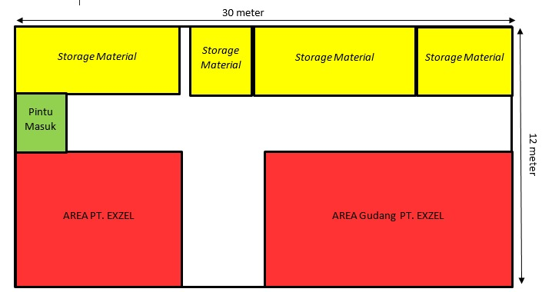
Gambar 1 Layout Gudang Material
Sumber : Layout gudang Perusahaan
Perhitungan Space Requirement
Material yang disimpan pada gudang akan ditentukan berdasarkan penempatan yang telah ditentukan, maka perhitungan Space Requirement diperlukan perhitungan space requirement menggunakan Rumus
$s=\frac{Penyimpanan Maksimum}{Produk sekali angkut}$ (4)
Maka perhitungan Space Requirement pada Material Steel yaitu :
$S= \frac{50}{4}$ (5)
S= 12,5 dibulatkan (12)
Perhitungan Space Requirement pada material Plastik yaitu :
$s= \frac{811}{50}$ (6)
S = 16.22 dibulatkan (16)

Perhitungan Throughput
Aktivitas Penerimaan/pengeluaran barang pada gudang material menggunakan Forklift sebagai alat untuk mengangkut material. Dalam sekali pengangkatan material Steel dapat mengangkut 4 palet sedangkan pada material plastik dapat mengangkut 50 pcs. Penentuan ini didasarkan pada material keluar masuk periode 2023. Perhitungan dengan Rumus Throughput adalah sebagai berikut :
$T=\frac{Penerimaan+Pengeluaran}{Jumlah sekali angkut}$ (7)

Tabel 4 Data nilai Throughput
No | Material | Masuk | Keluar | Jumlah sekali angkut | T
1 | 1,5x110 | 22 | 16 | 4 | 10
2 | 1,5x135 | 3 | 4 | 4 | 2
3 | 1,5x161 | 4 | 5 | 4 | 2
4 | 1,5x193 | 24 | 21 | 4 | 11
5 | 1,5x208 | 27 | 20 | 4 | 12
6 | 2x65 | 2 | 9 | 4 | 3
7 | 2x45 | 6 | 10 | 4 | 4
8 | 2x80 | 2 | 4 | 4 | 2
9 | 2x110 | 15 | 15 | 4 | 8
10 | 2x155 | 2 | 3 | 4 | 1
11 | 2x161 | 1 | 1 | 4 | 1
12 | 2x175 | 0 | 0 | 4 | 0
13 | 2x181 | 0 | 0 | 4 | 0
14 | 2x193 | 23 | 25 | 4 | 12
15 | 2x208 | 10 | 7 | 4 | 4
16 | 2x220 | 8 | 9 | 4 | 4
17 | 2x232 | 3 | 4 | 4 | 2
18 | 2x245 | 1 | 4 | 4 | 1
19 | 2x250 | 1 | 0 | 4 | 0
20 | 2x270 | 1 | 1 | 4 | 1
21 | Marlex HDPE HHM 5502 | 1776 | 2220 | 50 | 80
22 | Ceisen HDPE Black Citra | 1284 | 1221 | 50 | 50
23 | Ceisen LDPE Transparan/Cola | 475 | 567 | 50 | 21
24 | Masterbatch Pigmen Red | 0 | 1 | 50 | 0
25 | Masterbatch Black | 30 | 30 | 50 | 1
26 | Masterbatch Green Pantone 355C with UV | 17 | 22 | 50 | 1
27 | Crusher Green | 395 | 394 | 50 | 16
28 | Crusher Black | 550 | 554 | 50 | 22
29 | Cesien HDPE Black Marwan | 75 | 75 | 50 | 3
Sumber : Hasil pengolahan data, 2024

Penempatan Produk/Assignment
Penempatan produk didasarkan pada perbandingan antara Throughput (T) dan Space Requirement (Kebutuhan Ruang). Produk yang memiliki jumlah angka yang lebih besar akan diletakkan dekat dengan area I/O . Rumus perhitungan perbandingan T/S yaitu :
$Assignment=\frac{Throughput (T)}{Space requirement (S)}$ (8)
Maka perhitungan perbandingan T/S adalah sebagai berikut
Tabel 5 Data nilai perbandingan T/S
No | Material | T | S | T/S
1 | 1,5x208 | 12 | 12 | 1,00
2 | 2x193 | 12 | 12 | 1,00
3 | 1,5x193 | 11 | 12 | 0,92
4 | 1,5x110 | 10 | 12 | 0,83
5 | 2x110 | 8 | 12 | 0,67
6 | 2x208 | 4 | 12 | 0,33
7 | 2x220 | 4 | 12 | 0,33
8 | 2x45 | 4 | 12 | 0,33
9 | 2x65 | 3 | 12 | 0,25
10 | 1,5x161 | 2 | 12 | 0,17
11 | 1,5x135 | 2 | 12 | 0,17
12 | 2x80 | 2 | 12 | 0,17
13 | 2x232 | 2 | 12 | 0,17
14 | 2x155 | 1 | 12 | 0,08
15 | 2x245 | 1 | 12 | 0,08
16 | 2x161 | 1 | 12 | 0,08
17 | 2x175 | 0 | 12 | 0,00
18 | 2x181 | 0 | 12 | 0,00
19 | 2x250 | 0 | 12 | 0,00
20 | 2x270 | 0 | 12 | 0,00
21 | Marlex HDPE HHM 5502 | 80 | 16 | 5,00
22 | Ceisen HDPE Black Citra | 50 | 16 | 3,13
23 | Ceisen LDPE Transparan/Cola | 21 | 16 | 1,30
24 | Masterbatch Pigmen Red | 0 | 16 | 0,00
25 | Masterbatch Black | 1 | 16 | 0,08
26 | Masterbatch Green Pantone 355C with UV | 1 | 16 | 0,05
27 | Crusher Green | 16 | 16 | 0,99
28 | Crusher Black | 22 | 16 | 1,38
29 | Cesien HDPE Black Marwan | 3 | 16 | 0,19
Sumber : Hasil pengolahan data, 2024
Setelah didapatkan dari hasil perangkingan selanjutnya adalah perbandingan antara jarak tata letak awal dengan tata letak usulan. Perbandingan tata letak dapat dilihat pada tabel sebagai berikut :
Tabel 6 Data perbandingan Jarak
no | material | Penempatan Lot | Space Requirement | T/S | Jarak Tempuh Layout Awal | Jarak Tempuh Layout usulan
1 | 1,5x208 | Lot A | 12 | 1,00 | 22m | 7m
2 | 2x193 | Lot A | 12 | 1,00 | 22m | 8m
3 | 1,5x193 | Lot A | 12 | 0,92 | 18m | 8m
4 | 1,5x110 | Lot B | 12 | 0,83 | 20m | 10m
5 | 2x110 | Lot B | 12 | 0,67 | 24m | 10m
6 | 2x208 | Lot B | 12 | 0,33 | 16m | 14m
7 | 2x220 | Lot B | 12 | 0,33 | 16m | 14m
8 | 2x45 | Lot B | 12 | 0,33 | 15m | 16m
9 | 2x65 | Lot C | 12 | 0,25 | 15m | 16m
10 | 1,5x161 | Lot C | 12 | 0,17 | 16m | 16m
11 | 1,5x135 | Lot C | 12 | 0,17 | 15m | 16m
12 | 2x80 | Lot C | 12 | 0,17 | 17m | 17m
13 | 2x232 | Lot C | 12 | 0,17 | 15m | 17m
14 | 2x155 | Lot D | 12 | 0,08 | 15m | 18m
15 | 2x245 | Lot D | 12 | 0,08 | 16m | 20m
16 | 2x161 | Lot D | 12 | 0,08 | 15m | 20m
17 | 2x181 | Lot D | 12 | 0 | 20m | 20m
18 | 2x245 | Lot D | 12 | 0 | 20m | 22m
19 | 2x250 | Lot D | 12 | 0 | 6m | 22m
20 | 2x270 | Lot D | 12 | 0 | 16m | 22m
TOTAL |  |  |  |  | 339m | 313m | 26m
Sumber : Hasil Penelitian, 2024
Hasil perbandingan antara Layout Awal dan Layout Usulan pada material Steel memberikan perbandingan jarak yang ditempuh sebesar 26 meter dengan presentase sebesar 7.67%. Peletakan produk didasarkan terhadap nilai T/S yang telah dihitung dengan menggunakan metode Dedicated Storage yang dimana nilai T/S terbesar akan diletakan pada jarak terdekat dengan titik I/O pada gudang.
Tabel 7 Data Perbandingan Jarak
no | material | Penempatan Lot | Space Requirement | T/S | Jarak Tempuh Layout Awal | Jarak Tempuh Layout usulan
1 | Marlex HDPE HHM 5502 | Lot E | 16 | 5,00 | 26m | 7m
2 | Ceisen HDPE Black Citra | Lot F | 16 | 3,13 | 29m | 9m
3 | Ceisen LDPE Transparan/Cola | Lot G | 16 | 1,30 | 30m | 10m
4 | Masterbatch Pigmen Red | Lot H | 16 | 0,00 | 10m | 17m
5 | Masterbatch Black | Lot H | 16 | 0,08 | 10m | 17m
6 | Masterbatch Green Pantone 355C with UV | Lot H | 16 | 0,05 | 10m | 17m
7 | Crusher Green | Lot I | 16 | 0,99 | 25m | 14m
8 | Crusher Black | Lot I | 16 | 1,38 | 22m | 15m
9 | Cesien HDPE Black Marwan | Lot I | 16 | 0,19 | 24m | 16m
TOTAL |  |  |  |  | 186m | 122m | 64m
Sumber : Hasil Penelitian, 2024
Hasil perbandingan antara tata letak awal dengan tata letak usulan memberikan perbandingan jarak yang ditempuh sebesar 64 meter dengan presentase sebesar 34.41%. Peletakan produk didasarkan terhadap nilai T/S yang telah dihitung dengan menggunakan metode Dedicated Storage yang dimana nilai T/S terbesar akan diletakan pada jarak terdekat dengan titik I/O pada gudang.
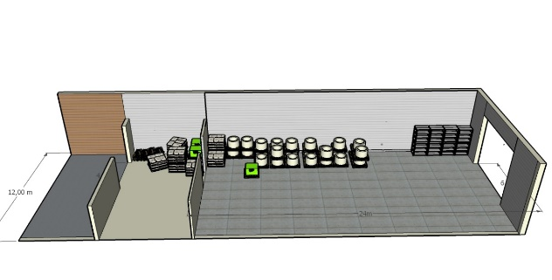
Gambar 2 Layout Awal Gudang
Sumber : Hasil Desain, 2024
Pada gambar 2 diperlihatkan bagaimana tata letak gudang awal menempatkan material pada tempat yang kosong sehingga barang tidak dapat mudah diambil. Pada penempatan Material Steel peletakan barang tidak berdasarkan penempatan yang tetap sehingga membuat ukuran Material Steel tercampur dengan ukuran yang lain.
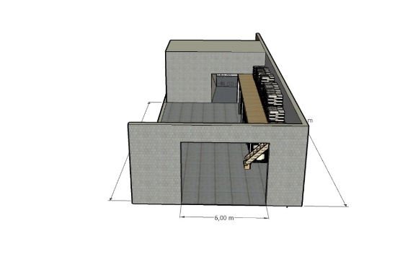
Gambar 3 Layout Gudang bagian Belakang
Sumber : Hasil Desain, 2024

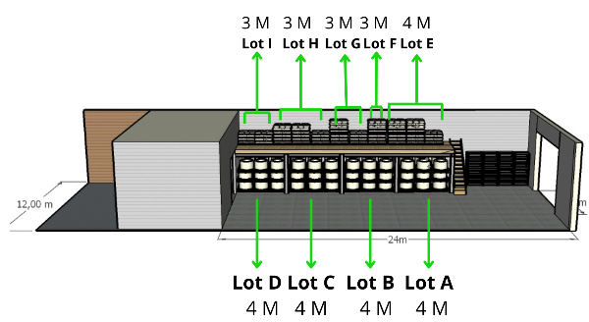
Gambar 4 Layout Gudang Bagian Samping
Sumber : Hasil Desain, 2024
Pada gambar 4 diperlihatkan desain tata letak usulan yang memberikan penempatan material pada tempat yang tetap sehingga material tidak tercampur dengan material yang lain terutama pada material Steel yang memberikan penempatan sesuai dengan ukuran pada Lot yang sudah ditentukan.
Penempatan pada Lot juga akan menambahkan penyimpanan pada material gudang, terutama pada material Plastik yang dimana material plastik akan memiliki pertambahan sesuai dengan penempatan yang sudah ditentukan. Pendapatan tempat usulan digunakan berdasarkan ukuran dari masing-masing palet dengan ukuran lot yang sudah ditentukan.
Tabel 8 Data perbandingan penyimpanan material Plastik
No | Material | penyimpanan awal (pcs) | penyimpanan usulan (pcs)
1 | Marlex HDPE HHM 5502 | 240 | 400
2 | Ceisen HDPE Black Citra | 120 | 200
3 | Ceisen LDPE Transparan/Cola | 120 | 200
4 | Masterbatch Pigmen Red | 1 | 20
5 | Masterbatch Black | 4 | 25
6 | Masterbatch Green Pantone 355C with UV | 6 | 25
7 | Crusher Green | 100 | 150
8 | Crusher Black | 100 | 150
9 | Cesien HDPE Black Marwan | 120 | 250
Total |  | 871 pcs | 1420 pcs | 549 pcs
Sumber : Hasil Penelitian 2024
Peningkatan penyimpanan pada material plastik memberikan perbandingan antara penyimpanan awal dengan penyimpanan usulan sebesar 549 atau 38.66%.

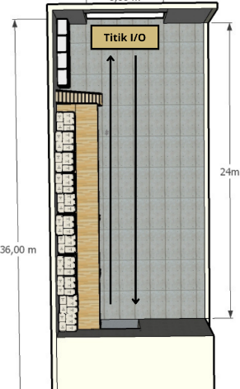
Gambar 5 Layout Gudang Bagian Atas
Sumber : Hasil Desain, 2024

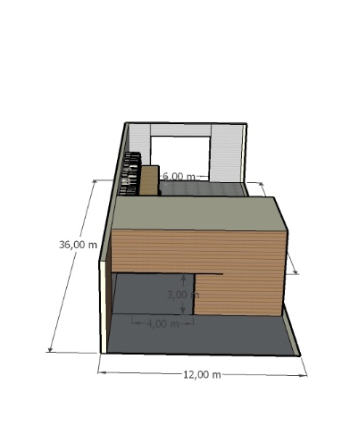
Gambar 6 Layout Gudang Bagian Depan
Sumber : Hasil Desain 2024
Biaya pembuatan pada desain gudang usulan memberikan detail kebutuhan material yang akan digunakan untuk pembangunan gudang baru dengan cost sebesar :
Tabel 7 Cost pembangunan gudang
no | material | cost | kebutuhan | total
1 | Steel H Beam 100x100x6m | Rp1.800.000 | 40 meter | Rp72.000.000
2 | triplek 18mm | Rp91.200 | 48m2 | Rp4.377.600
Total |  |  |  | Rp76.377.600

KESIMPULAN
Penempatan Material pada tata letak usulan dapat dilihat lebih rapih sehingga penyimpanan juga bisa lebih banyak ketimbang tata letak awal sehingga memudahkan operator untuk melakukan proses penyimpanan dan pembongkaran. Penyimpanan yang tetap juga membuat jarak tempuh yang dilalui operator juga semakin pendek jika dibandingkan dengan tata letak awal yang dimana jarak tempuh akan selalu berubah dikarenakan ditempatkan di tempat yang acak atau kosong.
Maka dari hasil penelitian, peneliti membuat kesimpulan bahwa gudang material pada PT Supra Teknologi Plastik membutuhkan tata letak yang baru untuk mempermudah proses penyimpanan barang dan pembongkaran barang serta mengurangi jarak yang ditempuh. Peneliti juga mendapatkan peningkatan penyimpanan produk yang terdapat pada gudang terutama pada material plastik yang mengalami peningkatan. Peneliti juga menyimpulkan bahwasannya tempat material pada tata letak awal dapat dimanfaatkan sebgai penyimpanan produk lain seperti produk barnag jadi dan produk scrap. Peneliti memberikan hasil penelitian dalam rincian sebagai berikut:
Tabel 9 Hasil Perbandingan Jarak tata Letak
No | Material | Jarak Tata letak Awal | Jarak Tata letak Usulan | Perbandingan jarak tata letak awal dan usulan | Presentase didapatkan
1 | Steel | 339m | 313m | 26m | 7,76%
2 | Plastik | 186m | 122m | 64m | 34,41%
Sumber : Hasil Penelitian, 2024
Tabel 10 hasil perbandingan penyimpanan material plastik.
Material Plastik | penyimpanan awal (pcs) | penyimpanan usulan (pcs) | Perbandingan (pcs) | presentase yang didapatkan
Plastik | 871 | 1420 | 549 | 38,66%
Sumber : Hasil Penelitian 2024
Dari hasil perbandingan penyimpanan terletak pada material plastik mendapatkan peningkatan penyimpanan sebesar 38,66% dengan peningkatan sebesar 549 Pcs.
UCAPAN TERIMA KASIH
Sebagai peneliti, saya ingin mengucapkan terima kasih kepada semua pihak yang telah berkontribusi dalam membantu saya menyelesaikan penelitian ini. Ucapan terima kasih khusus saya sampaikan kepada Bapak Adhitomo Wirawan, selaku Dosen Pembimbing, yang telah memberikan bimbingan dan arahan selama proses penelitian berlangsung.
Dengan penuh rasa syukur, saya juga ingin menyampaikan terima kasih yang mendalam kepada keluarga saya yang selalu memberikan dukungan moral dan materiil selama proses penelitian ini. Terima kasih kepada teman-teman yang telah memberikan semangat, saran, dan kritik yang membangun. Tidak lupa, saya mengucapkan terima kasih kepada seluruh pihak yang telah terlibat dan memberikan kontribusi dalam bentuk apapun, baik secara langsung maupun tidak langsung, yang telah membantu kelancaran dan kesuksesan penelitian ini.

DAFTAR PUSTAKA
Apple J. M. (1990). Plant Layout and Material Handling (Apple James, Ed.; 3 ed., Vol. 3). Wiley.
Audrey, O., Sukania, W., & Rohana Nasution, S. (2019). ANALISIS TATA LETAK GUDANG DENGAN MENGGUNAKAN METODE DEDICATE STORAGE Analysis of Warehouse Layout using Dedicate Storage Method. Dalam Jurnal Ilmiah Rekayasa & Inovasi (Vol. 1). http://teknik.univpancasila.ac.id/asiimetrik/
A. W. Pemberton. (1974). (Macmillan Handbooks in Industrial Management) A. W. Pemberton (auth.) - Plant Layout and Materials Handling-Macmillan Education UK (1974).
Azzahra Nur El Islami, H., & Vikaliana, R. (2023). Bulk Warehouse Layout Design Analysis Using the Dedicated Storage Method (Case Study: PT Krakatau Jasa Logistic).
Hidayat, R. E., & Putra, B. I. (2021). Re-Layout Layout of Material Warehouse Using Dedicated Storage Method at PT. A B C. PROZIMA (Productivity, Optimization and Manufacturing System Engineering), 3(2), 55–61. https://doi.org/10.21070/prozima.v3i2.1270
Hilmawan, A. (2023). TATA LETAK GUDANG MENGGUNAKAN METODE DEDICATED STORAGE (Studi Pada Gudang Elektronik Gree di PT. Ritra Cargo Indonesia Cabang Yogyakarta). Economic and Business Management.
Husin, S. (2020). PERBAIKAN TATA LETAK GUDANG PRODUK JADI DENGAN METODE DEDICATED STORAGE DIGUDANG PT. YYZ. 3(1), 8–15.
Meldra, D., & Purba, H. M. (2018). RELAYOUT TATA LETAK GUDANG BARANG DENGAN MENGGUNAKAN METODE DEDICATED STORAGE (Vol. 4, Nomor 1).
Octaviani Surya, B., Djumiati Sitania, F., & Gunawan, S. (2022). Perancangan Ulang Tata Letak Gudang Produk Menggunakan Metode Dedicated Storage (Studi Kasus: PT. Borneo Indah Fokus, Samarinda). Journal Of Industrial And Systems Optimization, 5(1), 61–67.
Purnomo Hari. (2004). Perencanaan dan Perancangan Fasilitas. Jakarta, Graha Ilmu.
Putra Tri, H., Sujana, I., & Anggela, P. (2021). USULAN PERBAIKAN TATA LETAK BARANG DENGAN MENGGUNAKAN METODE DEDICATED STORAGE PADA CV. XYZ. Jurnal Teknik Industri, 5.
Rahayu, A., & Suprayitno, S. (2023). The Effectiveness Of The Dedicated Storage Method On Building Layout At Pt Puninar Anji Kyk Logistik Indonesia. Dalam Sinergi International Journal of Logistics (Vol. 1, Nomor 1). https://journal.sinergi.or.id/

